VELKOMMEN TIL OVERNATTINGSTUR

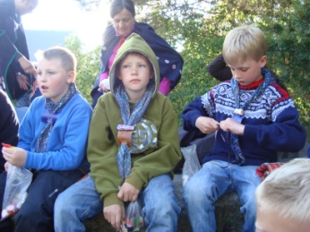PÅ INGERHAUG

7-8.SEPTEMBER

2. til 4.klasse inviteres til overnattingstur på Ingerhaug i forbindelse med Ingerhaugdagen søndag 8.septemeber.

2. klasse sover inne og tar med sovepose og laken.

3. og 4. klasse sover i lavo ute, og tar med sovepose og liggeunderlag.

Ta ellers med:

* Klær etter vær (husk gummistøvler og regntøy). Skift av undertøy, sokker, bukse, genser. Superundertøy kan være lurt, evt en tynn lue.
* Speiderskjerf og bevergenser/småspeidergenser (de som har)
* Kopp med navn
* Tørre klær til natten
* 100 kr i merket konvolutt som leveres leder, dekker mat,drikke og godis.
* Speiderkniv de som har

**Obs lever lappen under til din leder på møtet 4.september**

Lederne handler inn middag til lørdag kveld og frokost søndag, samt vann, saft og melk.

Vi kjøper også inn litt frukt og godis til lørdagskveld. (Ikke ta med brus eller godis.)

Oppmøte på speiderhytta vår Ingerhaug, ved Børtevann, kl 15.00. Søndag blir det aktiviteter og speiderparade fra kl 11, hvor foreldre og søsken kan delta. Det hele avsluttes ca kl 14. Vi oppforder alle foreldre til å være der fra kl 11.

Ved spørsmål, kontakt Anita / 99 54 97 29 eller Svein Otto / 90 98 91 02

____________________ blir selvfølgelig med på tur!

______________________

Underskrift foreldre